

**VOUS SOUHAITEZ CONSTRUIRE UNE PISCINE**

**dont la couverture fait plus d’1,80 m de hauteur**

**DEMANDE DE PERMIS DE CONSTRUIRE**

Dossier à déposer en mairie en 4 exemplaires - Délai d’instruction de 2 mois (délai de droit commun) Vous trouverez sur cette fiche les différentes pièces à fournir pour constituer votre dossier.



**FICHE PRATIQUE URBANISME N°3**

**CONSTRUIRE UNE PISCINE**

**dont la couverture fait plus d’1,80 m de hauteur**



**>>>**

**1 UN FORMULAIRE**

[**Cerfa n°13406*07**](https://www.service-public.fr/particuliers/vosdroits/R11637)

**2 UN PLAN DE SITUATION DU TERRAIN**

Il doit permettre de localiser précisément votre terrain à l’intérieur de la commune.

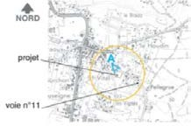

**3 UN PLAN DE MASSE**

Il permet de décrire le terrain et d’y situer le projet (vérification des règles d’implantation, de la desserte par les réseaux,...).

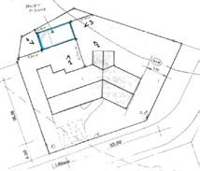

# INDIQUEZ LES INFORMATIONS SUIVANTES :

**Pour le terrain :**

* Son orientation,
* Ses dimensions, les courbes de niveau,
* Les bâtiments existants sur le terrain.

# Pour votre projet de construction :

* Ses distances par rapport aux limites du terrain et par rapport à la construction principale,
* L’emplacement des réseaux : eau, électricité, assainissement,
* En cas d’assainissement individuel, représentez-le sur le terrain.

**4 UN PLAN EN COUPE**

Il montre le volume de la construction et son adaptation au terrain (en particulier si celui- ci est en pente).

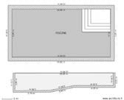

# INDIQUEZ LES INFORMATIONS SUIVANTES :

* Le profil et les niveaux du terrain naturel,
* Le profil et les hauteurs de la construction par rapport au terrain naturel.

*Reportez la position de la coupe sur le plan de masse.*

**5 UNE NOTICE**

Complément du document graphique, la notice permet de justifier vos choix :

insertion dans l’environnement naturel et/ou bâti existant.

# RÉDIGEZ UN TEXTE DÉCRIVANT VOTRE PROJET :

* La nature et les couleurs des matériaux apparents,
* La hauteur de la clôture.



**POUR PLUS D’INFORMATIONS :**

**Contactez le service Urbanisme**

**du lundi au vendredi de 9h à 12h30 et de 13h30 à 17h30**

**Tél. : 02 51 63 69 23 – mail :** [**urbanisme@mortagne-vendee.fr**](mailto:urbanisme@mortagne-vendee.fr)



**FICHE PRATIQUE URBANISME N°3 : CONSTRUIRE UNE PISCINE**

**dont la couverture fait plus d’1,80 m de hauteur**

**6 UN DOCUMENT GRAPHIQUE**

Il montre comment le projet sera vu dans le paysage environnant.

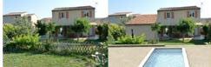

*Vous pouvez réaliser au choix un croquis à la main, un montage photographique ou une simulation informatique.*

**7 DES PHOTOGRAPHIES**

Elles montrent le terrain dans le paysage proche et lointain.

*Rapportez les points de vues sur le plan de situation et sur le plan masse.*